Приложение
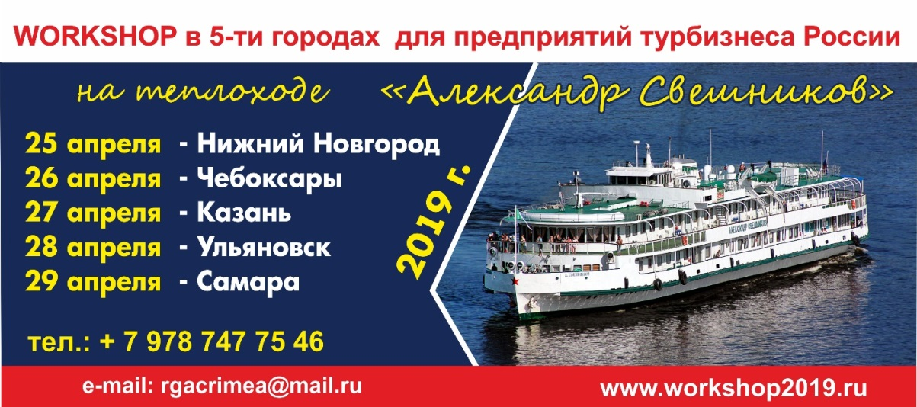

С целью привлечения дополнительного интереса к курортам России и развития деловых связей и коммуникаций в сфере туризма и оздоровления, продвижения курортного-оздоровительного потенциала страны, некоммерческая организация «Крымская гостиничная ассоциация» реализует проект «Узнай свою Россию».
В рамках проекта предусмотрено мероприятие нового формата – информационный теплоходный тур по крупнейшим административным центрам Приволжского федерального округа. В округе проживает 20% населения страны (21 млн. человек), доля промышленного производства в экономике России составляет наивысший показатель – 23,9 %. Здесь сосредоточена четверть всего промышленного производства России, 85% российского автопрома, 65% авиастроения, 40% нефтехимии, 30% судостроения, 30% производства оборонно-промышленного комплекса. Эти факторы диктуют значительную потребность региона в оздоровлении населения.
Мероприятие стартует 25 апреля 2019 года из административного центра ПФО – Нижнего Новгорода. Затем маршрут проходит через города: Чебоксары – 26 апреля, Казань – 27 апреля, Ульяновск – 28 апреля и Самару – 29 апреля. Программа мероприятия нацелена на подготовку к туристическому сезону 2019, информирование представителей турбизнеса о санаторно-курортных возможностях отдыха на территории Российской Федерации, на обсуждение совместных планов и выработку единой стратегии развития внутреннего туризма в РФ. В каждом из перечисленных городов участники проведут презентации, деловые переговоры, договорную кампанию с представителями туристических и других предприятий, профсоюзов ПФО и презентуют свои предложения для частных лиц.
К участию в информационном туре по Приволжскому федеральному округу приглашаются руководители туристических компаний, отелей, санаториев, предприятий туристических услуг курортных регионов РФ, а также представители муниципальных органов власти, общественных объединений и организаций.
Общее количество участников делегации – 80 человек. Для передвижения участников будет предоставлен комфортабельный теплоход. Программа продумана с учетом ночных переходов между городами и деловых мероприятий в дневное время.

Программа

1 день. Нижний Новгород
Дата 25.04.2019.
10-00 – 17-00. Деловая программа
17-30 – 18-00. Трансфер от места проведения деловой программы к причалу, месту стоянки теплохода «Александр Свешников».
18-00 – 19-30. Посадка на борт теплохода и размещение по каютам.
19-30 – 21-00. Ужин на борту теплохода, вечер знакомств.
20-00. Отход теплохода в г. Чебоксары.

2 день. Чебоксары
Дата 26.04.2019.
08-00 – 10-00. Завтрак на теплоходе.
12-00. Прибытие теплохода в г. Чебоксары.
12-00 – 12-30. Трансфер к месту проведения деловой программы.
12-30 – 16-30. Деловая программа.
16-30 – 17-00. Трансфер к теплоходу.
17-00. Отход теплохода в г. Казань.
19-00 – 21-00. Ужин на борту теплохода.

3 день. Казань
Дата 27.04.2019.
07-00 – 08-00. Завтрак на борту теплохода.
08-00. Прибытие теплохода в г. Казань.
08-30 – 09-00. Трансфер к месту проведения деловой программы.
09-00 – 17-00. Деловая программа, экскурсионная программа.
17-00 – 17-30. Трансфер к теплоходу.
19-00. Отход теплохода в г. Ульяновск.
19-00 – 21-00. Ужин на борту теплохода.
4 день. Ульяновск
Дата 28.04.2019.
07-00 – 08-00. Завтрак на борту теплохода.
08-00. Прибытие теплохода в г. Ульяновск.
08-30 – 09-00. Трансфер к месту проведения деловой программы.
09-00 – 14-00. Деловая программа, экскурсионная программа.
14-30 – 15-00. Трансфер к теплоходу.
15-00. Отход теплохода в г. Самара.
19-00 – 21-00. Ужин на борту теплохода.
5 день. Самара
Дата 29.04.2019.
08-00 – 09-00. Завтрак на борту теплохода.
10-00. Прибытие теплохода в г. Самара.
10-00 – 10-30. Трансфер к месту проведения деловой программы.
11-00 – 17-00. Деловая программа, экскурсионная программа.
17-00. Окончание программы тура. Разъезд участников.

Контактные телефоны координатора:
Маковей Сергей Анатольевич, тел.: + 7 (978) 884-61-50
E-mail: rgacrimea@mail.ru www.workshop2019.ru

